Guião de videograma – Catarina Gonçalves – a82048 Folha nº ____

título:Catarina Gonçalves- Vídeo Identitário
Cena: ________

Plano nº | Imagem | Acção  lugar e tempo | Diálogos e/ou  Comentários | Som  directo | Efeitos  sonoros | Efeitos  visuais | Música | T.P. | T.T.
1 | 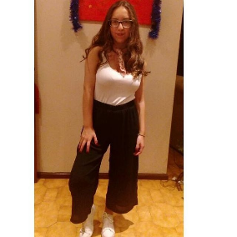 | Casa  Tarde | "Sobre mim..." | Não | Não | Não | Sim | 7s | 7s
2 | 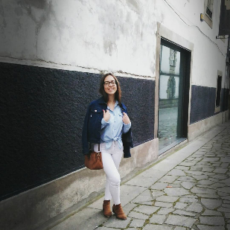 | Braga  Tarde | "Sou a Catarina e tenho 19 anos" | Não | Não | Não | sim | 8s | 15s
3 | 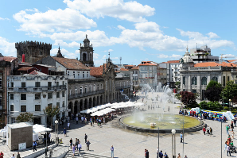 | Braga  Tarde | "Sou de Braga" | Não | Não | Não | Sim | 7s | 22s
4 | 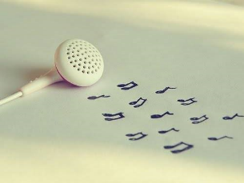 |  | "Música" | Não | Não | Sim | Sim | 7s | 29s
5 | 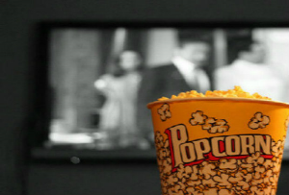 |  | "Cinema" | Não | Não | Sim | sim | 7s | 36s
6 | 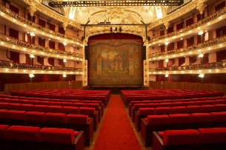 |  | "Teatro" | não | não | Sim | sim | 7s | 43s
7 | 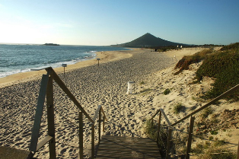 |  | "Praia" | não | não | Sim | sim | 7s | 50s
8 | 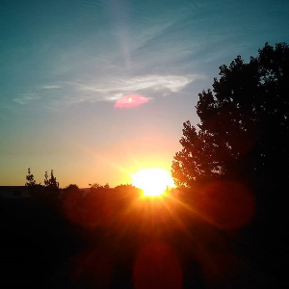 | Casa  tarde |  | não | não | não | sim | 9s | 59s
9 |  | Casa  TARDE |  | Não | Não | Não | Sim | 7S | 66S

